**Ведение**

Пищевое поведение хищников-универсалов и специализированных хищников определяется различными трофическими адаптациями. Хищники универсалы — это такие хищники, которые способны ловить любую добычу без определенного различия между ними ([Pompozzi](https://resjournals.onlinelibrary.wiley.com/authored-by/Pompozzi/Gabriel), at all. 2018). Хищники специалисты выбирают более подходящую для себя по параметрам жертву ([Pompozzi](https://resjournals.onlinelibrary.wiley.com/authored-by/Pompozzi/Gabriel), at all. 2018). В результате этого универсалы они же генералисты более адаптивные к внешним условиям среды нежели специалисты (Pompozzi, at all. 2018). Если в результате каких-либо воздействий исчезнет добыча которой питался специалист и он уже не сможет найти себя замену именно этому пищевому объекту, то хищник специалист, либо вынужден переместиться в новое местообитание либо погибнет. В результате численность популяционной группировки специалиста должна снижаться при условии снижения обилия жертвы. Так на примере сов специалистов (воробьиных сов) и сов генералистов ­­­ (мохноногие совы) было показано, что при недостатке пищевых объектов стратегия хищников специалистов была мене успешной нежели стратегия универсалов: нехватка основной пищи ограничивало производство потомства у хищников-специалистов, чья численность уменьшалась. (Korpimäki, 2020)

В условиях литорали арктических морей условия еще более суровые и популяции потенциальных жертв очень нестабильны (Descamps, at all. 2017). Вместе с тем, в этих сообществах обитают многочисленные хищники: приапулиды (Чесунов  [Большая российская энциклопедия 2004–2017](https://old.bigenc.ru/)), брюхоногие моллюски, полихеты (Д. Дикаева 2020) и ракообразные (Negoescu, Svavarsson 1997). Вместе с тем, степень специализированности этих хищников оценена недостаточно. Так, например, хищные улитки Amauropsis islandica распространены на литоралях Белого моря. Так как здесь условия более суровые значит они должны проявлять больше универсальный тип питания нежели специальный. Но это не так, как показывают многочисленные исследования питания Amauropsis islandica на литорали Южной губы острова Ряжкова, Amauropsis islandica является хищником специалистом и чаще всего в качестве своей жертвы использует один единственный вид – моллюсков Macoma baltica (Чистякова, 2008), хотя в рационе этого хищника присутствуют и другие виды (Пузаченко, 2012).

Одним из самых обильных хищников на илисто-песчаных литоральных пляжах Белого моря является креветки Crangon crangon (Linnaeus, 1758). Этот вид часто встречается в бентосных сообществах многих морей Северного Полушария. Его широкий ареал распространения вдоль европейского побережья от Белого моря до Марокко в пределах Атлантического океана, а также в Средиземном и Черном морях. (Campos, Van der Veer, 2008). В Белом море он также создает массовые поселения в Мезенском, Двинском, Кандалакшском и Онежских заливах (Кузнецов, 1964).

Эти ракообразные - активные хищники, которые для маскировки зарываются в песок так что на поверхности остаются только глаза (Наумов, Оленев,1981). Самое большое количество данных о рационе этого вида собрано у побережий Ирландского, Северного и Ваттова морей так как он там имеет промысловое значение (Кузнецов, 1964). Для Белого моря характерно питание относительно малоподвижные микро- и мейобентосными животными: харпактициды, спат и сеголетки двустворчатых моллюсков, мелкие нематоды и амфиподы (или их молодь), молодь гастропод и полихет или очень мелкие виды, а также трупы некоторых других мелких беспозвоночных (насекомые и клещи, смытые в воду с берега), голожаберные моллюски (Бурковский, Трунова, 2006). Анализ спектра питания этого вида, выявил высокое разнообразие жертв. Это свидетельствует, скорее, о том, что данный вид является хищником-генералистом.

Во всех работах посвящённых питанию креветок C. crangon за рамки обсуждения оставалось то, как связан рацион питания этого хищника со структурой сообщества, в котором он питается. Известно, что сообщества литорали демонстрируют высокую пространственную вариабельность (Brind’Amour, 2005). Так как хищник-генералист не связан с каким-то одним видом пищевых объектов, то можно ожидать, что при вариации структуры сообщества, в котором кормится хищник будет наблюдаться и вариация диеты. То есть можно ожидать ковариацию структуры сообщества и рациона хищника. Если такой связи нет, то это будет противоречить стратегии хищника-генералиста. Целью данной работы стала проверка гипотезы о наличии такой корреляции. В рамках этой цели мы попытались решить следующие задачи.

1. Сравнить сообщества бентоса двух илисто-песчаных пляжей, относительно изолированных, но расположенных на небольшом расстоянии дуг от друга: в Южной и Северной губах острова Ряжкого (Кандалакшский залив Белого моря, территория Кандалакшского Государственного Природного Заповедника).

2. Описать и сравнить характер питания C. crangon в этих двух акваториях.

3. Выяснит существует ли корреляция между структурой бентосного сообщества и характеристиками рациона креветок.

**Материалы и методика**

Материалы, лежащие в основе данной работы, были собраны с 11.08.2023 по 12.08.2023 в ходе LVII Беломорской экспедиции Лаборатории Экологии Морского Бентоса (гидробиологии) в Южной губе острова Ряжкова и с 15.08.2024 по 18.08.2024 в Северной губе острова Ряжкова.

Материал собирался во время отлива, но, когда еще большая часть литорали была покрыта водой. Пробы брали сачком с мелкой сеткой, имевший диаметр кольца около 30 см. Сачок ставили к урезу воды и человек собирающий пробы, очень быстро отходил в глубь воды на 2-4 метра от уреза воды и вел сачок по дну поднимая ил с песком. Далее содержимое сачка промывали и из промытой пробы извлекали всех креветок.

В каждой точке осуществлялось по три таких отлова в Южной губе и по пять в Северной. Все особи, пойманные в одной точке, сразу были помещены в емкость объемом 25 мл, без воды. Далее (не позднее одного часа) креветки были залиты 4% формалином. Координаты точки отлова засекали с помощью GPS-навигатора. Всего были произведены сборы с 11 точек в Южной губе и 5 точек в Северной губе. Различие в количестве отловов определялось, во-первых, различием в плотности поселения креветок, а, во-вторых, размерами илисто-песчаных пляжей в этих акваториях.

В тех же точках, где производили отлов креветок, но спустя, как минимум, сутки, производили отбор количественных проб для описания сообщества бентоса. Пробы собирались при помощи рамки площадью 55 см2, которую вдавливали в грунт на глубину около 10 см. Собранные пробы складывали в отдельный пакет с этикеткой. На каждой точке было взять по три пробы. Таким образом, бентос Южной губы был охарактеризован по 33 пробам, а бентос Северной губы – по 15 пробам. Все пробы были промыты при помощи сита с диаметром ячейки 0.5 мм. И промытый грунт фиксировался в баночку объёмом 30 мл с 10% формалином.

***Анализ размерной структуры популяции***

Каждая креветка была взвешена на электронных весах с точностью до 1 мг. Длина карапакса креветок была измерена с помощью электронного штангенциркуля с точностью до 0.01 мм.

***Вскрытие***

Вскрытие каждой особи проводилась при помощи лезвия бритвы. Креветка бралась в руку и разрезалась по медиальной линии на две половинки. Далее под бинокуляром проводился осмотр желудка. В случае нахождения пищевого комка, его извлекали при помощи пинцета и перекладывали на предметное стекло с каплей глицерина. Содержимое желудка просматривалось под микроскопом при увеличении от 10х10 до 10х40. Для каждой особи мы отмечали только присутствие того или иного компонента питания. Всего в ходе работы было обработано 71 особь *C.crangon* из Северной губы и 135 особей из Южной губы.

**Разборка грунта** Грунтовые пробы просматривали в камере Богорова под бинокуляром. Всех представителей бентоса выбирали из грунта и фиксировали 25 мл емкости с 10% формалином. После разборки проб производили определение животных до минимально возможного таксономического уровня. Для каждого таксона было подсчитано количество особей. Далее данные были занесены в электронные таблицы.

***Статистическая обработка***

Все статистические анализы были проведены с помощью языка статистического программирования R Studio version 2024. 12.0 + 467 (R Core Team, 2022).

В результате обработки данных были заполнены таблицы двух типов. Первый тип таблиц характеризовал питание креветок в каждой из изученных точек. Для этого каждый из пищевых объектов характеризовали его частотой, т.е. в какой доле креветок, отловленных в данной точке, был встречен данный компонент питания. Построение данной таблицы позволило вычислить две интегральные характеристики питания: (1) количество видов, отмеченных в желудках креветок в данной точке; (2) разнообразие рациона. Для последней оценки мы использовали индекс Шеннона, который вычисляли по следующей формуле:

Где за Pi это отношение одного пищевого объекта на количество всех, то есть вероятность появления одного пищевого объекта.

Вторая таблица характеризовала обилие видов в пробах бентоса. Для каждого таксона в каждой точке мы вычислили среднее значение численности. Далее на основе этой таблицы для каждой точки был вычислен индекс Шеннона по следующей формуле:

Где за Pi это отношение одного вида на количество всех видов, то есть вероятность поимки определённого вида.

Для описания размерной структуры поселений креветок были построены частотные гистограммы, отражающие распределение размеров карапакса. Кроме того, были построены сеттер-диаграммы, отражающие связь размера и веса особей.

Для сравнения сообществ бентоса Южной и Северной губы были построена ординация описаний с помощью метода многомерного шкалирования на основе матрицы коэффициентов Брея-Куртиса. Для этого анализа применяли функции из пакета vegan (Oksanen et al., 2022).

Для сопоставления сообщества бентоса и структуры рациона было проведено два типа анализов. Во-первых, мы оценили связь интегральных показателей рациона (количество видов корма и видовое разнообразие) с интегральной характеристикой сообщества (его видовым разнообразием). Для количественной оценки связи были вычислены коэффициенты корреляции. Во-вторых, мы провели сопоставление двух результатов анализа кластеризации точек, в которых были описаны сообщества бентоса и питание креветок. Для этого было построено две дендрограммы (применяли метод Варда, на основе матрицы коэффициентов Брея-Куртиса). Вычисление матриц коэффициентов Брея-Куртиса проводилось с помощью пакета (Oksanen et al., 2022). Далее две дендрограммы сравнивали методом пермутационной подгонки тангл-граммы с помощью пакета dendextend (Tal Galili. 2015).

**Изложение и обсуждение результатов**

**Размерная структура**

Из данной сеттер-диаграммы(Рис+++) с размерно-весовыми классами по Южной и Северной губе различия в практически не наблюдаются. Из гистограммы видно что в Южной губе возрастная популяция состоит по большей части из молодых особей

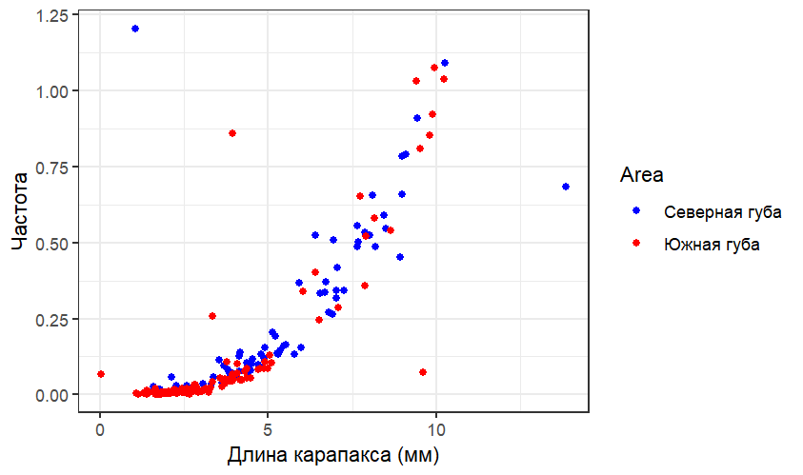

Рисунок +++ Сетр диаграмма веса к длине карапакса крветок.

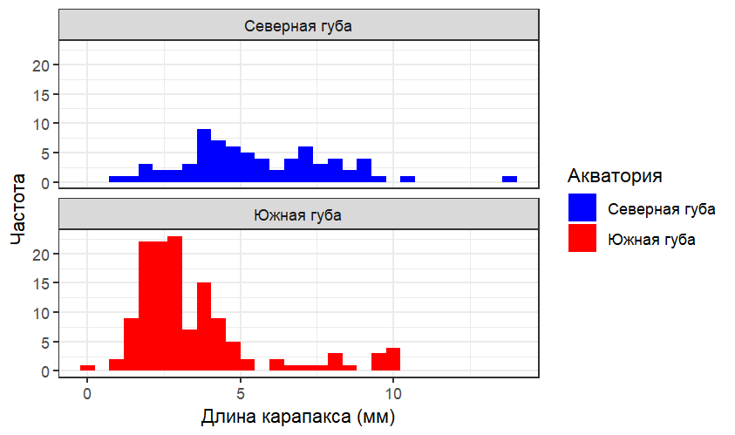

Рис +++ Частотная гистограмма частоты встречаемости к длине карапакса в Южной и Северной губе.

Если заняться разделением возрастных когорт в Северной и в Южной губе можно обнаружить что в Южной губе в сообществе преобладает молодь, когда возрастная структура популяции в Северной губе более равномерна с преобладанием более крупных особей.

Этому существует объяснение. Мы сравниваем две популяции которые были отловлены в разные года в Южной губе в 2023, а в Северной губе в 2024. Как было доказано на территории Белого моря креветки C.crangon проявляют чередование по годам. То есть идет чередование в один год молодое поколение в другой год более старые возрастные когорты. (Кузнецов, 1964). По этим данным можно сказать что в цикле чередования возрастных когорт 2023 год был годом с преобладанием молоди, а 2024 год с преобладание взрослого поколения. И на самом деле в 2024 году в возрастная структура популяции в Южной губе должна быть практически такой же, как и в Северной.

**Сравнение бентосных сообществ в двух акваториях**

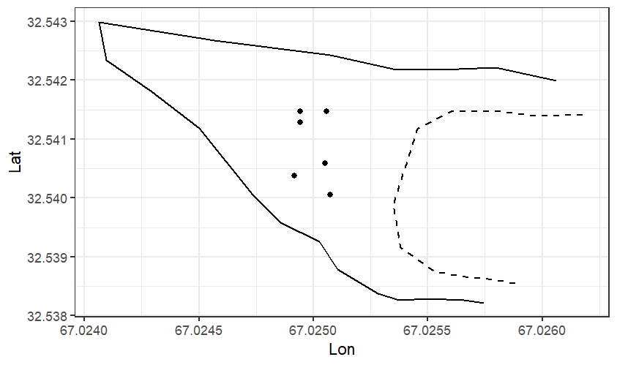

Рис +++. Карта северной губы c грунтовыми пробами.

На рисунке ++ приведены результаты ординации описаний сообществ. На этом рисунке хорошо заметны два облака точек, которые соответствуют двум акваториям. Полученные данные говорят о том, что между сообществом Южной и Северной губы существуют некоторые различия. Однако применение кластерного анализа (рис. ++) позволило увидеть, что многообразие сообществ имеет более сложную природу.

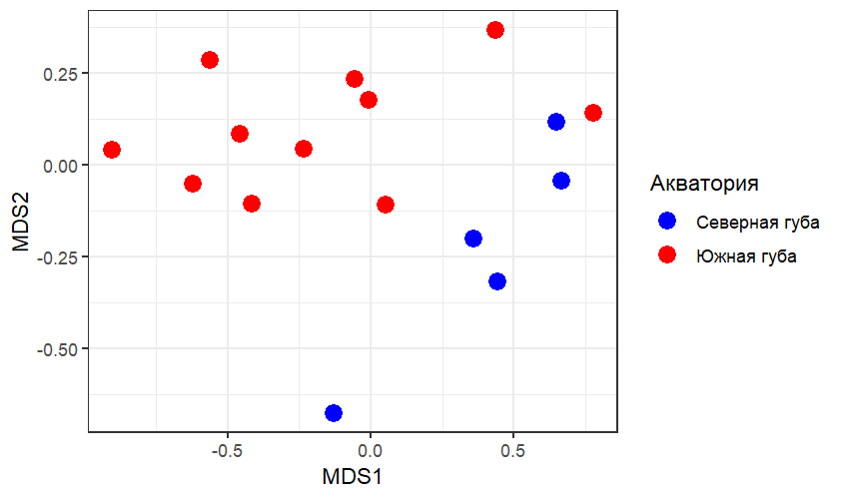

Рисунок +++ Диаграмма с сообществами в Южные и Северные губы.

На дендрограмме (Рис. ++) можно выделить 4 группы описаний, которые можно трактовать, как четыре типа сообществ, представленных в двух акваториях. Первая группа (1,2,3,9), вторая (5,11,16,12,15), третья (4,13,10,6,14) и четвертая (7, 8). Так в первой большая часть сообщества из Северной губы это 1-3 класс и только одно сообщество из Южной девятое. Во втором и третьем одно сообщество из Северной губы 5 и 4 соответственно и остальное из Южной губы. Четвертое сообщество полностью состоит только из описаний, полученных Южной губы. Заметно, что в пределах одной акватории бывает варьирование сообществ.

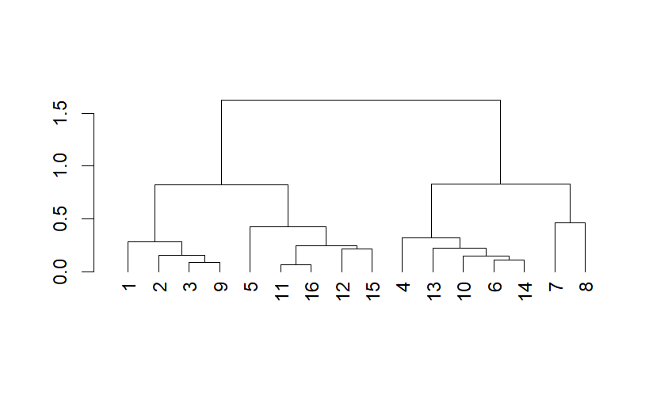

Рисунок ++. Дендрограмма, отражающая сходство между описаниями бентосных сообществ в Северной (№№ 1-5) и Южной губе (№№ 6-16).

Таблица +++ Описание сообществ кластеров Южной и Северной губы. (Сводная таблица)

|  |  |  |  |  |
| --- | --- | --- | --- | --- |
| Виды | Кластер 1 | Кластер 2 | Кластер 3 | Кластер 4 |
| Hydrobia ulvae | 141,9 | 43,3 | 75,7 | 100,8 |
| Microspio theeli | 5,4 | 6,6 | 3,5 | 12,7 |
| Macoma balthica | 6,1 | 5,9 | 9,8 | 8,7 |
| Nematoda | 8 | 11,2 | 22,5 | 6,8 |
| Pygospio elegans | 8,6 | 17,3 | 10,7 | 4,3 |
| Fabricia sabella | 0,3 | 2,5 | 0,4 | 1 |
| Scoloplos armiger | 0,1 | 1,1 | 0,1 | 0,8 |
| Polydora quadrilobata | 0 | 0,2 | 0,1 | 0,7 |
| Tubificoides benedeni | 0,5 | 1,2 | 1,4 | 0,5 |
| Monoculodes sp. | 0,2 | 0,6 | 0,6 | 0,5 |
| Mytilus sp. | 0,1 | 0,5 | 0,3 | 0,2 |
| Gamaroidea | 0 | 0 | 0 | 0,2 |
| Mya arenaria | 0,6 | 0,1 | 0,6 | 0 |
| Oligochaeta | 0 | 0 | 0,3 | 0 |
| Gamarus sp. | 0 | 0,2 | 0,1 | 0 |
| Littorina saxatilis | 0,3 | 0,1 | 0,1 | 0 |
| Alitta virens | 0,1 | 0,1 | 0,1 | 0 |
| Jaera sp. | 0 | 0,1 | 0,1 | 0 |
| Chironomidae | 0 | 0 | 0,1 | 0 |
| Pontoporeia femorata | 0 | 0 | 0,1 | 0 |
| Eteone longa | 0 | 0,3 | 0 | 0 |
| Capitella capitata | 0,2 | 0,1 | 0 | 0 |
| Nemertea | 0 | 0,1 | 0 | 0 |
| Harpacticoidea | 0 | 0,1 | 0 | 0 |

Из данных представленных в этой таблице можно отметить доминантные виды в каждом кластере. Во всех кластерах доминантными видами представлены одни и те же животные, а именно Hydrobia ulvae, Microspio theeli, Macoma balthica, Nematoda, Pygospio elegans. Различие только по частоте встречаемости. То есть мы имеем дело только с одним сообществом различается только по не большому количеству редко встречаемых видов. Хоть они и различны, но в тоже время они являются очень схожими.

В первом кластере из не доминантных видов встречались: Mya arenaria, Tubificoides benedeni, Fabricia sabella, Littorina saxatilis, Monoculodes sp., Capitella capitata, Scoloplos armiger, Mytilus sp., Alitta virens.

Во втором кластере Tubificoides benedeni, Monoculodes sp., Mya arenaria, Fabricia sabella, Mytilus sp., Scoloplos armiger, Polydora quadrilobata, Gamarus sp., Littorina saxatilis, Alitta virens, Jaera sp., Eteone longa, Capitella capitata, Nemertea, Harpacticoidea.

В третьем кластере встретились Tubificoides benedeni, Monoculodes sp. Mya arenaria, Fabricia sabella, Mytilus sp., Oligochaeta, Scoloplos armiger, Polydora quadrilobata, Gamarus sp., Littorina saxatilis, Alitta virens, Jaera sp., Chironomidae, Pontoporeia femorata.

В четвертом кластере встретились Fabricia sabella, Scoloplos armiger, Polydora quadrilobata, Tubificoides benedeni, Monoculodes sp., Mytilus sp., Gamaroidea.

Их этих данных можно сказать что во втором и третьем кластере самое большое количество встреченных не доминантных видов 15.

Только в первом кластере не было обнаружено отличных от других кластеров видов. Только во втором кластере встретились Eteone longa, Nemertea, Harpacticoidea. Только в третьем встретились Oligochaeta, Chironomidae, Pontoporeia femorata, и только в четвертой встретились Gamaroidea.

## **Рацион**

Всего в рационе креветок в 2023 г. и 2024 г. было обнаружено 13 видов пищевых объектов из Южной и 18 видов из Северных губ.

Таблица +++ Сравнение рационов в Северной и Южной губе (частота встречаемости видов желудках)

|  |  |  |
| --- | --- | --- |
| Пищевой объект | Северная губа | Южная губа |
| Spionidae | 0,155 | 0,015 |
| Hydrobiidae | 0,155 | 0,007 |
| Harpacticoidea | 0,113 | 0,17 |
| Oligochaeta | 0,099 | 0,341 |
| Ostracoda | 0,085 | 0,133 |
| Plantae | 0,056 | 0 |
| Nematoda | 0,056 | 0,104 |
| Diatomea | 0,028 | 0 |
| Gammaroidea | 0,028 | 0,052 |
| Crustacea indet. | 0,014 | 0,03 |
| Mytilus | 0,014 | 0 |
| Chironomidae | 0,014 | 0,015 |
| Capitella capitata | 0,014 | 0 |
| Macoma balthica | 0,014 | 0 |
| Arenicola marina | 0,014 | 0,007 |
| Scoloplos armiger | 0,014 | 0 |
| Terebellides stroemi | 0,014 | 0 |
| Animalia indet. | 0,014 | 0,022 |
| Gastropoda | 0 | 0,03 |
| Littorina | 0 | 0,007 |
| Harmothoe imbricata | 0 | 0,007 |
| Пустые желудки | 0,704 | 0,452 |

Из данных, приведенных в таблице ++++ видно, что как в Северной губе, так и в Южной губе самыми частыми пищевыми объектами были: Harpacticoidea, Oligochaeta, Ostracoda, Nematoda, Gammaroidea. Однако в Северной губе в число часто встречающихся форм попадают Hydrobiidae, Spionidae, которые в Южной губе встречались заметно реже.

Только в Северной губе встретились Capitella capitata, Scoloplos armiger и частички водорослей, Mytilus, Macoma balthica, Terebellides stroemi. Только в Южной губе встретились Harmothoe imbricata, Gastropoda, Littorina.

Важно отметить что частота встречаемости особей с пустыми желудками в Северной губе была больше чем Южной. Важно отметить что в желудках креветок довольно высокую частоту имели доминантные виды в сообществе.

Возможно такое количество пустых особей обусловлено тем что в приделах Южной губы, когда мы ловили было больше пищевых объектов и большая часть креветок была сытая, а в этом годы в Северной губе было меньше пищевых объектов.

Полученные нами результаты указывают на то, что в Южной губе кормовой базой для популяции креветок служил в основном мейобентос (харпактициды, нематоды, остракоды). Среди макробентосных формы высокую частоту имели только олигохеты и бокоплавы.

А в Северной губе пищевой базой для креветок служил в основном макробентос такой как полихеты, гастроподы, олигохеты. Среди мейобентосных высокою частоту имели харпактициды, остракоды, нематоды.

Важно отметить что в рационе как Северной, так и Южной губы высокую частоту имели доминантные виды в этих акваториях.

**Связь рациона питания и разнообразия сообщества.**

Если есть различие сообществ значит существуют два разных отличных друг от друга рациона. Один в северной губе другой в южной. Из этой частотной диаграммы это легко заметить. Рис +++.

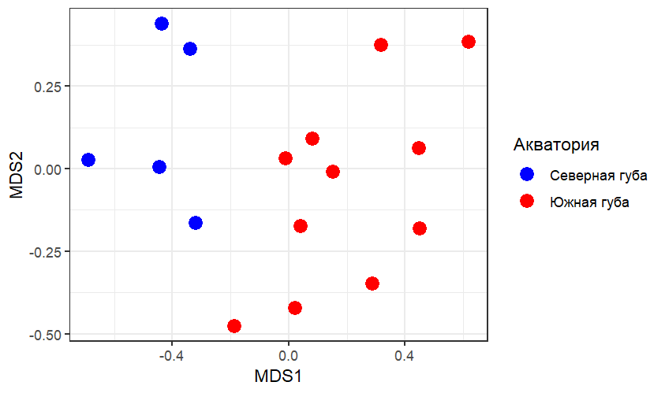

Рис +++. Диаграмма возможных рационов в Южной и Северной губе.

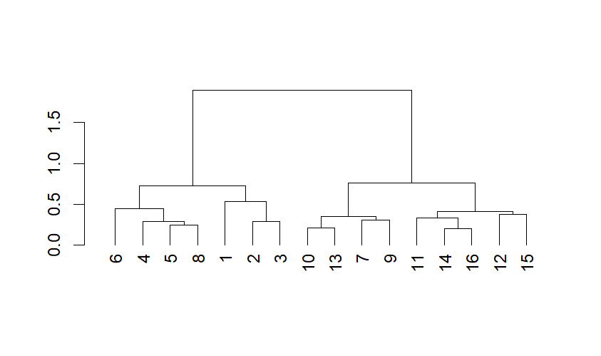

Рис +++ Дендрограмма, отражающая сходство между описаниями питания в Северной (№№ 1-5) и Южной губе (№№ 6-16). На данном рисунке показано различие рациона в Северной (1-5) и Южной губе (6-16).

Из данной дендрограммы видно, что существует как минимум два различных друг от друга рациона. Первый рацион состоит из рациона северной губы и двух из южной губы это 8 и 6. И второй состоит полностью из Южной губы. Заметно что в пределах одной акватории существуют различные типы рационов, которые больше похожи на рацион из другой акватории.

Таблица ++++ рационы питания креветок

|  |  |  |
| --- | --- | --- |
| Пищевой объект | 1 рацион | 2 рацион |
| Пустые | 0,6 | 0,4 |
| Spionidae | 0,1 | 0 |
| Hydrobiidae | 0,1 | 0 |
| Crustacea indet. | 0 | 0 |
| Harpacticoidea | 0,1 | 0,2 |
| Nematoda | 0,1 | 0,1 |
| Oligochaeta | 0,2 | 0,4 |
| Mytilus | 0 | 0 |
| Ostracoda | 0,1 | 0,2 |
| Diatomea | 0 | 0 |
| Chironomidae | 0 | 0 |
| Capitella capitata | 0 | 0 |
| Macoma balthica | 0 | 0 |
| Arenicola marina | 0 | 0 |
| Scoloplos armiger | 0 | 0 |
| Gammaroidea | 0 | 0,1 |
| Terebellides stroemi | 0 | 0 |
| Animalia indet. | 0 | 0 |
| Gastropoda | 0 | 0 |
| Littorina | 0 | 0 |
| Harmothoe imbricata | 0 | 0 |

Из данных приведенных в этой таблице можно заметить, что в первом рационе питания было частота встречи особей с пустым желудком была выше чем во втором.

В приделах первого рациона было представлено Oligochaeta, Spionidae, Hydrobiidae, Harpacticoidea, Nematoda, Ostracoda. Самую высокую частоту в рационе имели Oligochaeta.

Во втором рационе были отмечены Oligochaeta, Harpacticoidea, Nematoda, Gammaroidea.

Эти два рациона схожи практически по всем видам за исключением того, что только в первом рационе встретились Spionidae, Hydrobiidae.

Важно отметить что мы имеем дело все-таки с одним рационом который различается только по двум видам и частоте появления того или иного объекта.

Существование различных рационов в питании креветок уже были зарегистрированы. В работе Колосова Евгения (2005) было замечено что рацион питания креветок разделяется на 2 группы. В нашей работе мы тоже наблюдаем такую же картину.

Из данной диаграммы (Рис +++) хорошо заметно что чем более разнообразное сообщество то, тем меньше пищевых объектов появляется в желудках и на оборот чем менее разнообразное сообщество, тем больше пищевых объектов. Еще можно увидеть, что в Северной губе сообщество в большой своей части бедное поэтому в северной губе в желудках больше пищевых объектов нежели в Южной губе. Значит в зависимости от разнообразия сообществ Crangon crangon проявляет разные сценарии питания. Если сообщество бедное, то он начинает есть все без разбора, проявляя себя как генералиста. А ежели сообщество более разнообразное то он становится специалистом, который питается только определенными пищевыми объектами, которые для него являются более приоритетными. Значит если в Южной губе более разнообразное сообщество, то он является специалистом в пределах этой акватории, а в Северной губе генералистом.

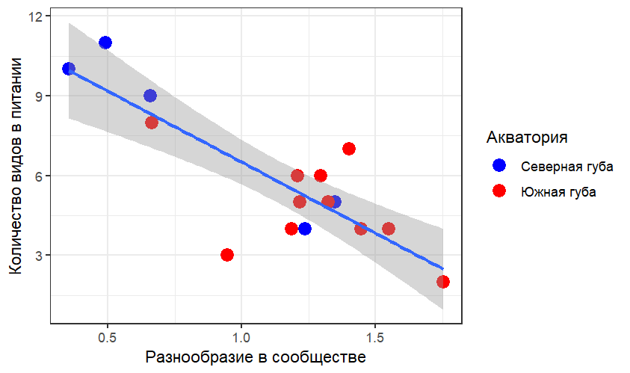

Рисунок +++ Отношение количества пищевых объектов к разнообразию сообщества.

Объяснение этому может заключатся в том, что при очень разнообразном сообществе при большом количестве потенциальных жертв креветка не может сразу же определить для себе более подходящую жертву и становится более избирательной тратя на выбор своей добычи больше времени.

Второе предположение, когда в сообществе большое количество питательных объектов то время на поимку добычи затрачивается меньше и поймать ее можно в любой момент то хищнику не нужно поедать как можно больше за короткое время. И он опять становится более избирательным к добыче.

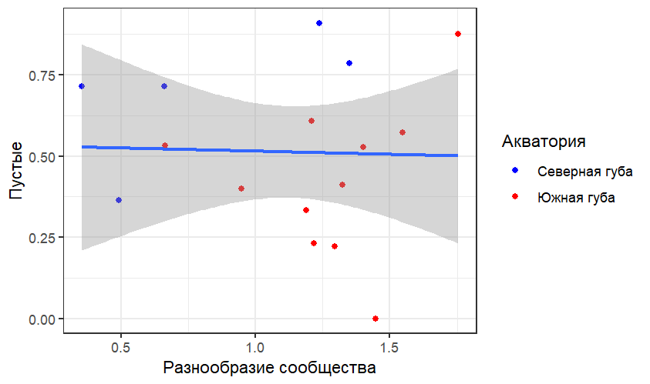

Рисунок +++ Отношение пустых желудков к разнообразию сообщества.

Из рисунка +++ можно заметить, что из-за разнообразия сообщества количество особей с пустыми желудками практически не меняется и держится не многим более нуля.

Если тип питания зависит от сообщества, то в данной точке из которой была взята креветка ее питание будет практически идентично тому сообществу, на котором она была поймана.

Но из рисунка +++ можно заметить, что этого не происходит. Сообщество и питание идентично только в точках 15, 12, 11, 16 и 9 которые только из Южной губы. И полной зависимости сообщества и питания не видно.

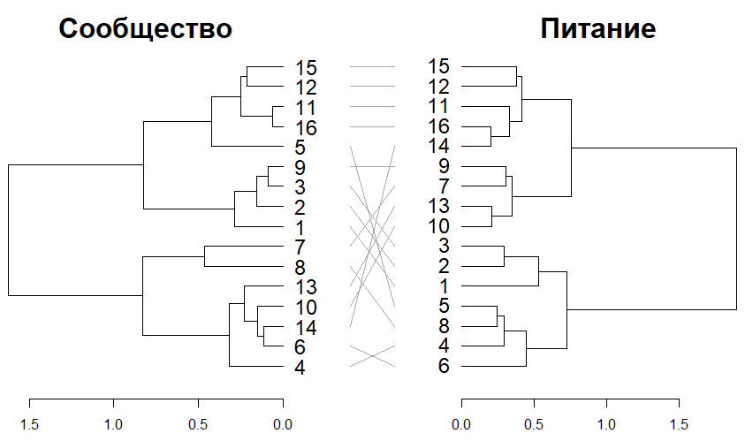

Рис +++ Тангл-грамма сравнения сообщества и рациона питания.

Такое несовпадение сообщества и рациона питания было уже замечено в работе Колосова Евгения (2005). Где также сравнивались животные, которые были в точке с креветкой с содержимым желудка. И на основе этого выдвигалась теория что креветка является не избирательным хищником, но наши данные говорят об обратном что креветки могут быть как специалистами (избирательными), так и генералистами (не избирательными) и это зависит от разнообразия сообщества. И в работе Колосова в качестве одного аргумента в пользу не избирательности было то что в желудках креветок присутствует песок, но это может говорить о способе охоты, когда песок попадает вместе с жертвой и на избирательность никак не влиять. Песок был зарегистрирован как в разнообразных, так и в не разнообразных сообществах. Он не влиял на стратегию питания. К такому же побочному пищевому объекту как песок можно отнести части водорослей, которые тоже попадают в желудок по случайности.

Можно предположить, что такое соотношение сообщества к питанию произошло из-за того, что креветки Crangon crangon спокойно могут перемещаться между точек, а совпадение сообщества и питания может быть обусловлено что только в этот момент времени, когда производился сбор материала креветка только что поймала и съела добычу из этой точки. А в другой точке съела свою жертву на одном сообществе и с полным желудком переместилась на другое где мы ее и поймали. Было замечено что креветки Crangon crangon иногда выходят кормится на сублитораль, о чем свидетельствуют найденные в их желудках креветок щетинки Terebellides stroemi сублиторального вида червей. Возможно по этой причине и происходит не совпадение питания и сообщества.

Выводы:

1. В зависимости от разнообразия сообщества сценарий питания изменяется чем менее разнообразное сообщество то сценарий питания генералистический, а чем более разнообразное сообщество то сценарий питания переходит к специализированному.

**Список литературы**

1. Кузнецов В.В. Биология массовых и наиболее обычных видов ракообразных Баренцева и Белого морей. М.-Л.: Наука, 1964. – 558 с.
2. Наумов А. Д., Оленев А.В. Зоологические экскурсии на Белом море – Л.: Издательство ЛГУ – 1981. – 174 с.
3. Колосов Е. Питание песчаной креветки Crangon crangon на литорали южной губы острова Ряжкова (Кандалакшского залива, Белое море) // Работа депонирована в библиотеке ЛЕМБ (гидробиологии) (СПбГДТЮ). – 2005
4. Буруковский, Р. Н., & Трунова, А. В. (2006). *О питании креветки Crangon crangon в Кандалакшском заливе Белого моря* (Doctoral dissertation, Изд-во ВНИРО).
5. Чистякова И. Изучение интенсивности и предпочтений в питании Amauropsis islandica. // Работа депонирована в библиотеке ЛЕМБ (гидробиологии) (СПбГДТЮ). – 2008
6. Пузаченко Г. Брюхоногий моллюск Hydrobia ulvae (Pennant, 1777) как вспомогательный источник питания хищных моллюсков Amauropsis islandica (Müller, 1776) (Gastropoda: Naticidae) на литорали Белого моря.) // Работа депонирована в библиотеке ЛЕМБ (гидробиологии) (СПбГДТЮ). – 2012
7. Brind'Amour, A., Boisclair, D., Legendre, P., & Borcard, D. (2005). Multiscale spatial distribution of a littoral fish community in relation to environmental variables. *Limnology and Oceanography*, *50*(2), 465-479.
8. Campos, J., & Van Der Veer, H. W. (2008). Autecology of Crangon crangon (L.) with an emphasis on latitudinal trends. Oceanography and marine biology, 71-110.